Καλημέρα παιδάκια μου,
Πώς σας φάνηκε το χθεσινό μάθημα; Δεν ήταν δύσκολες οι ασκήσεις, έτσι; Καταφέρατε να φτιάξετε το καραβάκι; Αν ναι, μπορείτε να μου το στείλετε να το δω σε φωτογραφία. Θα χαρώ πολύ!!! Πάμε τώρα στο μάθημά μας. Σήμερα θα διαβάσετε ένα κείμενο από το ανθολόγιο. Είναι μικρό για να το διαβάσετε εύκολα και με νόημα. Να προσέχετε τα σημεία στίξης και να χρωματίζετε ανάλογα τη φωνή σας! Οι γονείς σας θα σας διορθώνουν όπου πρέπει! Στη συνέχεια θέλω να μάθετε ότι τα γράμματα της αλφαβήτας χωρίζονται σε φωνήεντα και σύμφωνα. Να μελετήσετε καλά το παρακάτω πλαίσιο που σας δίνω!

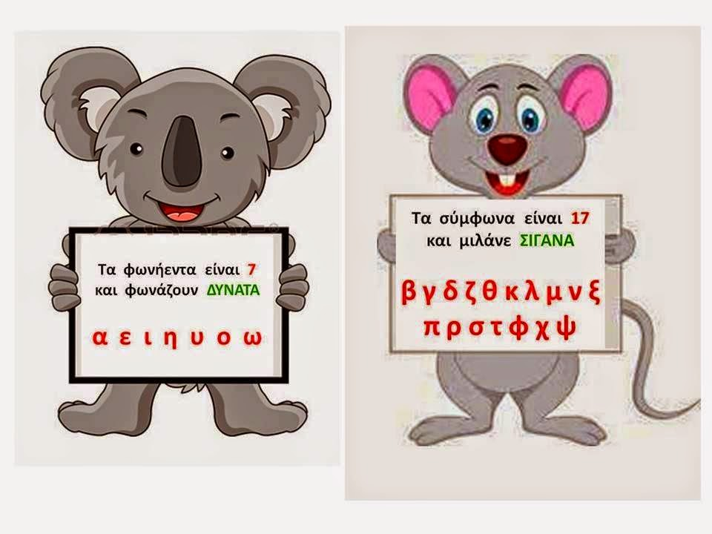
Για αντιγραφή θα έχετε να γράψετε την τελευταία πρόταση του μαθήματος:
«Δε διευθύνει …..αγαπιόμαστε.», τα φωνήεντα και τα σύμφωνα (τρεις φορές).
Για παράδειγμα:
Φωνήεντα: α, ε, ι, η, υ, ο, ω
Σύμφωνα: β, γ, δ, ζ, θ, κ, λ, μ, ν, ξ, π, ρ, σ, τ, φ, χ, ψ.
Για προσπαθήστε τώρα να τα πείτε απέξω! Αν ξέρετε καλά τα φωνήεντα, όλα τα υπόλοιπα είναι τα σύμφωνα! Είδατε πόσο εύκολο είναι; Πάμε τώρα στο τετράδιο εργασιών μαθηματικών, στη σελ. 20, 21. Να κάνετε την άσκηση 2, 3, 5 και 6. Πολύ εύκολες για σας!!!
Και… μια εύκολη φωτοτυπία γλώσσας για επανάληψη!
Και τώρα… ώρα για παιχνίδι! Εξασκούμαστε στις προσθέσεις- αφαιρέσεις ως το 10!
Πάτα εδώ http://www.jele.gr/activity/a/math/math082.swf
Και εδώ http://www.jele.gr/activity/a/math/math081.swf
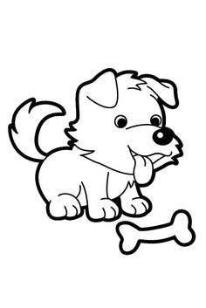
Και τώρα ένα παιχνίδι για να δείτε αν ξεχωρίζετε τα φωνήεντα από τα σύμφωνα…
Πάτα εδώ για να παίξεις
https://prwtokoudouni.weebly.com/fonienta_simfona.html
Αυτά για σήμερα…
Σας φιλώ

